# 委派模式

课后作业-Spring源码中委派模式例子-DispatcherServlet

1.什么是委派模式

可以理解成特殊的静态全权代理，主要作用是负责任务的分配和调用，但是和代理的区别是，代理模式注重过程，委派模式注重结果。

2.分析Spring源码中委派模式例子-DispatcherServlet

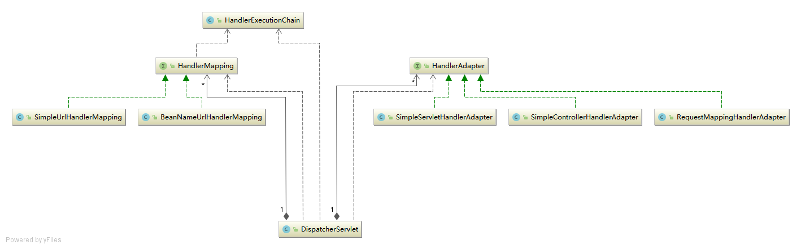

2.1首先DispatcherServlet作为MVC入口，主要负责servlet的分配和调用。这个和委派模式作用是吻合的

2.2然后如何分配和调用任务呢，首先DispatcherServlet从doDisaptch函数进行任务的分配和调用

2.3结合上面类图，第一步先获取HandlerExcutionChain，这个类中存储了HandlerMapping对象，第二步通过HandlerExcutionChain的getHandler找到url和HandlerMapping的对应关系，最后调用HandlerMapping的handle方法进行处理。

2.4HandlerMapping和HadnlerAdapter都是接口，下面都是其实现类，具体调用根据servlet中的请求类型进行分发。

2.5从这个过程可以看出来，DispatcherServlet只是调用对应类的接口方法和返回结果进行处理，不关系具体处理过程。所有和委派模式的概念是吻合的。